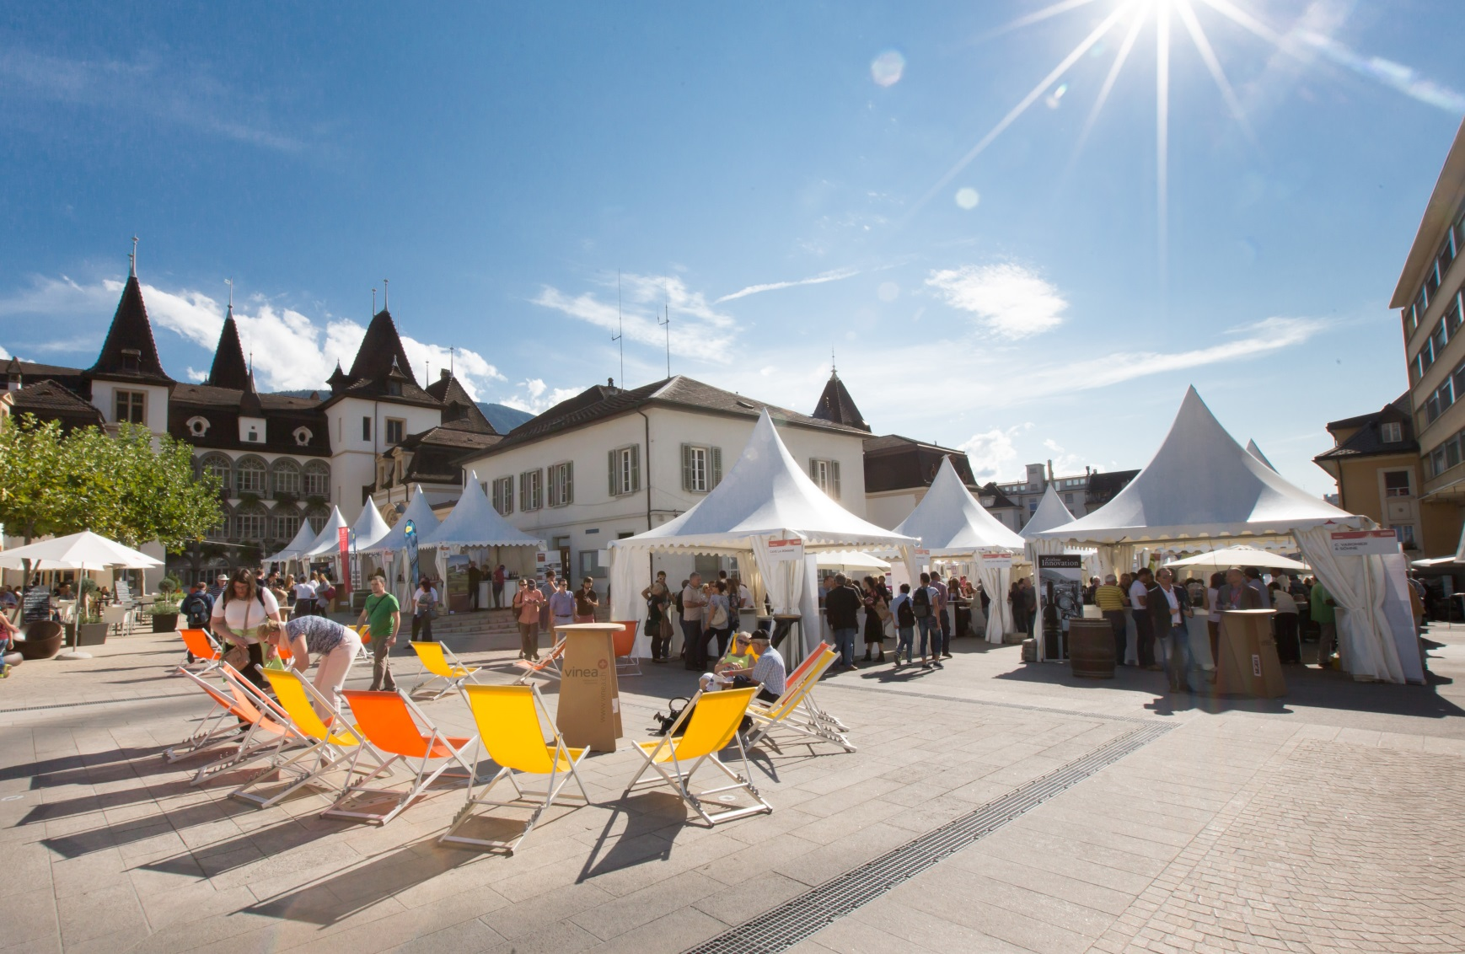
Werden Sie ein sympathisches Mitglied der VINEA Association und geniessen Sie:
- 1 Eintritt am VINEA, Le Salon jedes Jahr
- 1 Einladung für die Generalversammlung der Association VINEA

Jahresbeitrag : CHF 50.-

Interessiert? Füllen Sie das Formular aus, um Sich zu registrieren:
Firma : Klicken Sie hier
Name / Vorname : Klicken Sie hier
Adresse : Klicken Sie hier
PLZ / Stadt : Klicken Sie hier
Tel : Klicken Sie hier
Natel : Klicken Sie hier
E-mail : Klicken Sie hier

Senden Sie bitte das Formular per email an info@vinea.ch oder per Post an Association VINEA – Rue Beausite 4 – 3960 Sierre zurück.
Für weitere Informationen kontaktieren Sie bitte das Büro per Telefon an 0041 456 31 44 oder per email an info@vinea.ch

